Les CE1 racontent leurs meilleurs souvenirs de vacances
Mon meilleur souvenir pendant les vacances, c'est d'avoir fait une vidéo en visio avec mes copains. J'ai aussi joué dans le trampoline. J'ai fait des jeux de société et j'ai joué avec mon petit frère. Killian

Je joue dehors avec ma chienne. J'ai envie de revenir. Et je vais bien. Swann

Un petit chiot est entré dans notre famille. C'est une femelle et elle s'appelle Iris. Elle n'a que 2 mois. Elle joue beaucoup et elle dort beaucoup. Elle apprend très vite mais elle fait encore des bêtises. Alysse

Rosie et moi, on a joué aux pirates. Avec Maman, on a jardiné. J'ai bricolé avec Papa.
Martin
Mon meilleur souvenir, c'est quand j'ai joué avec mon frère dans le jardin.
Mon meilleur souvenir, c'est quand j'ai fait de la peinture avec maman.
Mon meilleur souvenir, c'est quand j'ai fait un pique-nique dans le jardin avec Gabin, Papa et Maman. Romane

Pendant les vacances, je suis allé faire du vélo avec toute ma famille.
Nous avons donné du pain aux canards puis observé les vaches dans la pâture.
Ensuite nous sommes rentrés.
Aaron

J'ai regardé la 7ème compagnie.
J'ai regardé Harry Potter. Mathéo

Pendant les vacances, on a fait des soirées cinéma. On a fait un apéro en visio avec ma copine Amy. J'ai aussi pu parler en visio avec ma copine Romane. Lilie

Pendant les vacances, j'ai aimé faire de la balançoire.
Avec mes parents et ma petite sœur nous avons joué à cache-cache.
C'était chouette ! ! !
Le soir, pour m'endormir, je lisais Popotka.
Liza

Pour l'anniversaire de mon frère, nous avons eu 4 poules, 4 poulets et 2 lapins.
Victorien D

Pendant mes vacances, j’ai joué dans mon jardin.
J’ai arrosé les fleurs avec papa.
J’aurais aimer sortir, pour aller faire du foot,
Mais je ne peux toujours pas.
Jürgen
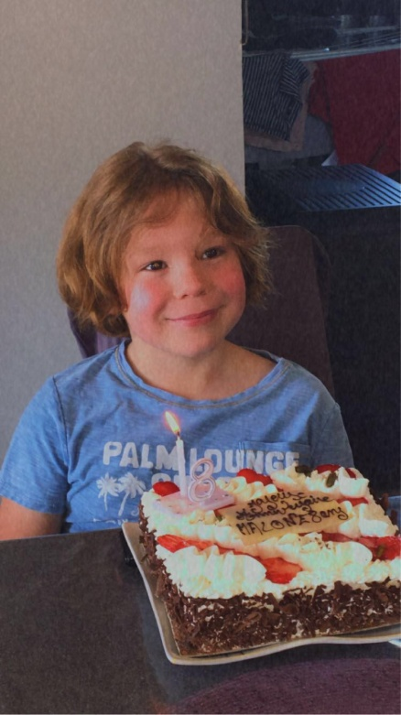

Mes 8 ans.
Comme cadeau, j’ai eu un ballon de foot, une voiture playmobil et un vélo. Comme gâteau, Maman a commandé un fraisier et le soir j’ai participé à « Tous en cuisine » avec Cyril Lignac . Au menu : des boulettes de viande à la sauce tomate et des pâtes. C’était une belle journée pour moi avec ma famille !
Malone

Pendant les vacances, j'ai beaucoup joué dans le jardin, j'ai aidé Maman et j'ai bricolé avec Papa. La première semaine des vacances, j'ai aidé Papa à faire la terrasse en bois et le bassin des poissons. La deuxième semaine des vacances, j'ai aidé Papa à faire le coin barbecue et le potager. Pour aider Maman, je trie mes vêtements et mes playmobil et aussi je cuisine. Paul

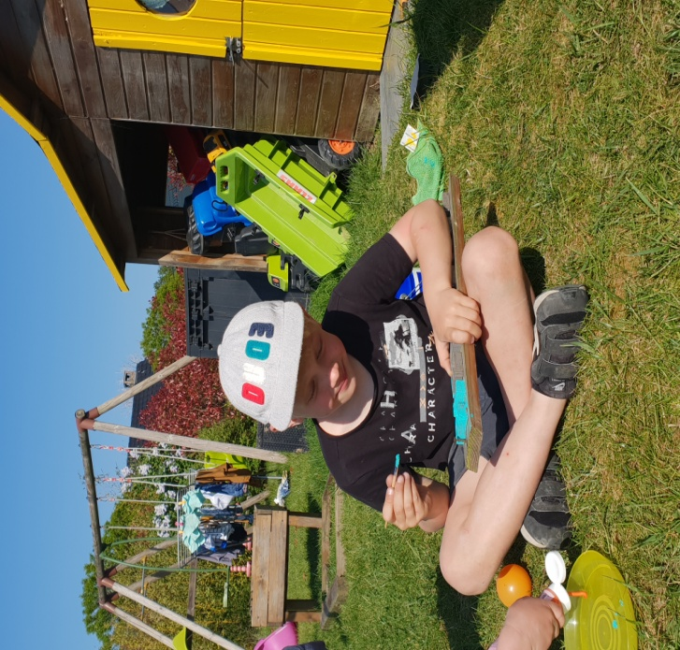
J'ai joué au foot dans le jardin.
J'ai appris à jouer au badminton avec Papa.
Nous avons planté dans le jardin potager : des salades, des radis , des haricots , des oignons, de la ciboulette et un pommier .
Thomas

